

**KĄCIK PRZEDSZKOLAKA**

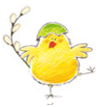

Pokoloruj pisanki według własnego pomysłu.



**Kwiecień 2014 Przedszkole nr 5,** ul. Miodowa 16, Gdynia - Orłowo

**Kwiecień 2014 Przedszkole nr 5,** ul. Miodowa 16, Gdynia - Orłowo

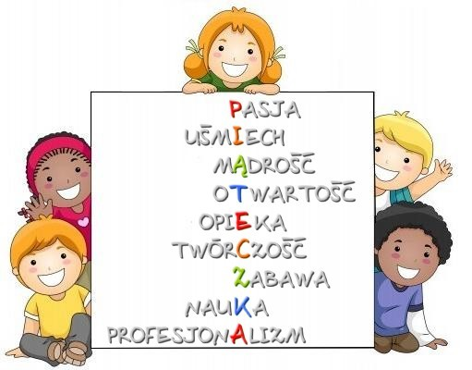





|  |
| --- |
| ***Zdrowych, pogodnych Świąt Wielkanocnych***  ***Pełnych wiary, nadziei i miłości.***  ***Radosnego, wiosennego nastroju,***  ***oraz serdecznych spotkań***  ***j0280335w gronie rodziny i przyjaciół***  ***życzy***  **Dyrektor i Pracownicy Przedszkola Nr 5** |

**KĄCIK RODZICA**

Postrzeganie świata przez dzieci jest czasami dla nas niezwykle zaskakujące! A przecież, nie tak dawno, sami byliśmy małymi dziećmi. Nie zapominajmy o tym, dajmy nacieszyć się maluchom kolorowym światem ich wyobraźni… nie zabierajmy im tego! To co my bardzo często uważamy za bałagan, może być niezwykłą krainą pełną przygód. Postarajmy się, by dzieci nas do niej zaprosiły…

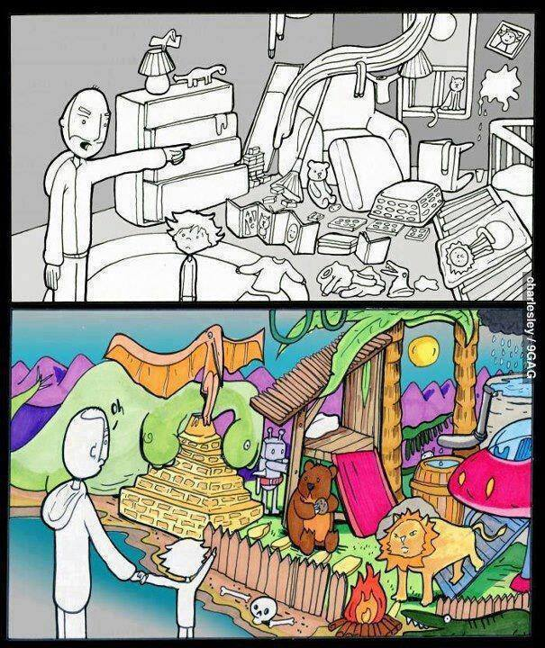

|  |
| --- |
| **TEATRZYKI**  Dnia **03.04.2014** **r.** (czwartek) o godz. **10.40**  zapraszamy wszystkie dzieci na przedstawienie  teatru Qufer **pt. „Śmieciowisko”.** |

**KUCHCIKOWO**

|  |  |
| --- | --- |
| **Składniki:**  Nale&sacute;nik w kszta&lstrok;cie zaj&aogon;czka   * 2 jajka * 1 żółtko * 3/4 szklanki odłuszczonego mleka * 1/2 szklanki mąki * 2 łyżeczki roztopionego masła * 1/2 szklanki wody * 1 łyżeczka cukru * Truskawki * Sos czekoladowy * Bita śmietana * 1 łyżeczka masła do smażenia.   **Sposób przygotowania:**  Smażymy naleśniki. Po usmażeniu 2/3 naleśnika pokrywamy pokrojonymi truskawkami. Następnie rolujemy go w tubę, zostawiając górę naleśnika nie wypełnioną truskawkami.  Za pomocą ostrego noża, robimy nacięcie w środku naleśnika, nacinając jedynie jedną trzecią od góry. Teraz kształtujemy uszy składając każdą stronę delikatnie w dół. Pyszczek robimy z odciętej na górze truskawki, oczy to kropelki sosu czekoladowego, ogonek natomiast to bita śmietana. |  |

Życzymy smacznego ☺